Analisador lexico
el siguiente programa requiere las siguientes condiciones
- java 8
- un ide como netbeans
- es un programa de escritorio
- un porcesador basico de un pentuin
- una memoria ram de 2 mg como minimo
ademas se debe de cargar un archivo .txt y las palabras reservadas deben de ir separadas o seran tomadas como palabras como in identificador se tiene un arreglo de dos dimencions

parte inicial
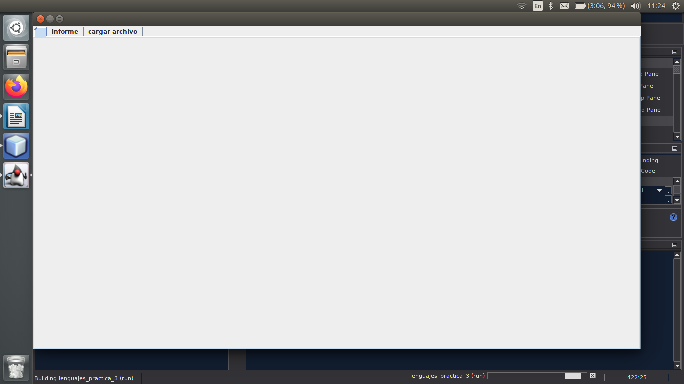
aui tenemon el munu principal parta esto debemos ir a cargar archivo
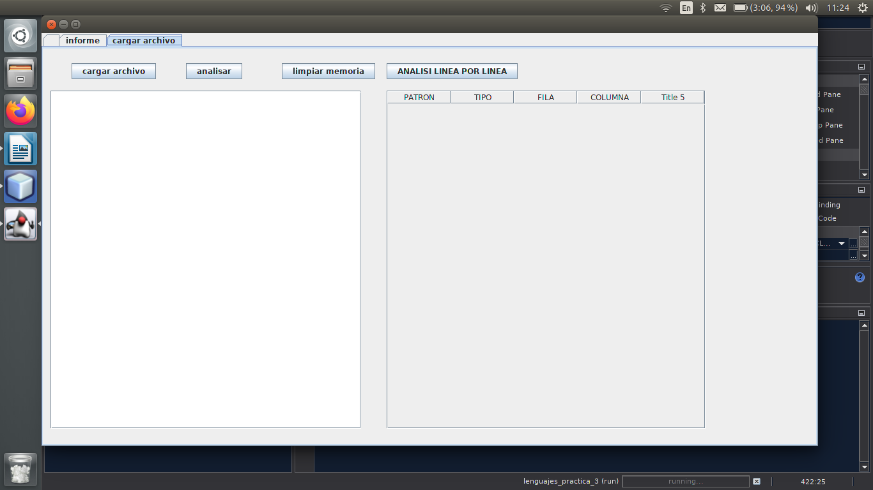
en esta seguiremos con el boton cargar archivo o ingresar por el teclado la informaciopn en el cuadro de texto
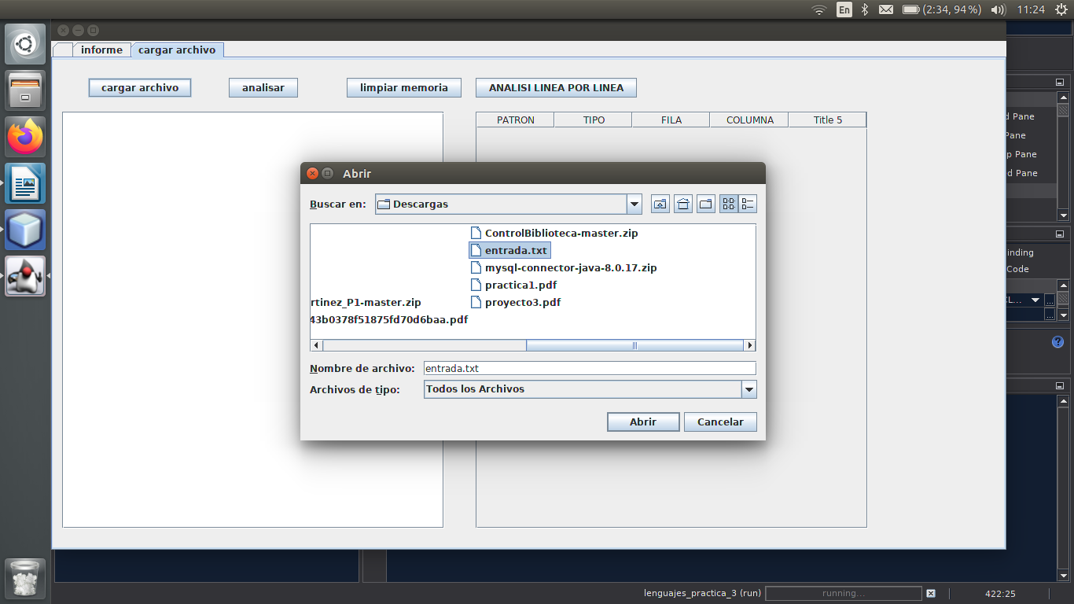
con este elegimos el archivo a leer un debe de ser un .txt para ser leido correctamente esto cargara el archivo a el cuador de texto
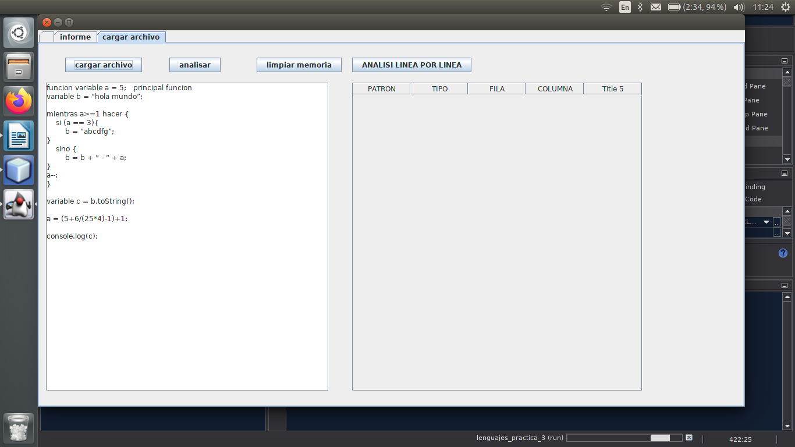
el botonn analisar sive para identificar todo las palabras reservadas que hoy asi como simbolos etc
